KẾ HOẠCH CHỦ ĐỀ NHÁNH “MÙA XUÂN CỦA BÉ” NHÁNH 2 TUẦN 4 NH 24-25
KHỐI NHÀ TRẺ

Thứ/  Ngày | Ngày 10/02/2025 | Ngày 11/02/2025 | Ngày 12/02/25 | Ngày 13/02/25 | Ngày 14/02/25
LỚP CT1 | Phát triển TCXH  Ca hát: Bé và hoa | Phát triển nhận thức  Khám phá: hoa hồng, hoa cúc | Phát triển TC- TM  Vẽ mưa xuân | Phát triển nhận thức  Phân biệt màu đỏ, vàng | Phát triển ngôn ngữ  Thơ: Mưa xuân
LỚP CT2 | Phát triển TM  Dạy hát : ‘Bé và hoa | Phát triển nhận thức( NBTN)  Hoa đào | Phát triển TC  Tung - bắt bóng  với cô ở khoảng  cách 1m (T2) | Phát triển TM  Tô hoa mùa xuân | Phát triển ngôn ngữ  Truyện” Cây táo”
LỚP CT3 | PTTCXH-TM  Ca hát "Bé và hoa” | PTNT  Nhận biết, phân biệt màu xanh, màu đỏ | PTTC  Dạy trẻ bỏ rác đúng nơi quy định | PTTCXH-TM  Dán hoa mùa xuân | PTNN  Truyện "Chiếc áo mùa xuân"
LỚP CT4 | Phát triển TCKNXH – TM  Dạy hát: Bé và hoa | Phát triển nhận thức  NBTN: Hoa mai | Phát triển ngôn ngữ  Truyện: Cây táo | Phát triển TCKNXH – TM  Vẽ mưa mùa xuân | Phát triển nhậnthức  NBPB: Màu đỏ màu vàng

TTCM    Vũ Thị Chín | GV. CT1  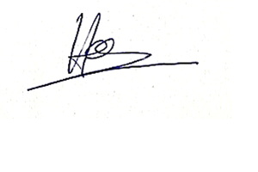  Dương Thị Hoa | GV. CT2  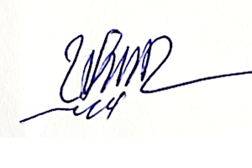  Lê Thị Thuý Hoà |   GV. CT3  Tô Thị Hạnh | 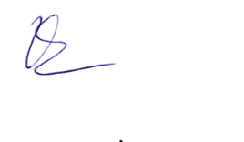  GV. CT4  Hoàng Thị Hồng Vân

